MİLLİYETÇİ HAREKET PARTİSİ
ARAŞTIRMA GELİŞTİRME VE DEĞERLENDİRME MERKEZİ



AYLIK EKONOMİK GELİŞMELER RAPORU

TEMMUZ–2009
YIL: 6 SAYI: 58

İÇİNDEKİLER

DÜNYA EKONOMİSİ

Dünya Bankası: Dünya yüzde 2,3 Türkiye 5,5 daralacak…
Dünya Bankası açıkladığı Küresel Kalkınma Raporu'nda 2009 yılı için daha önce yapmış olduğu tahminleri revize etti. Raporda 2009 yılında dünya ekonomisinin daralacağını öngören banka, ekonomide canlanmanın ancak 2010 yılında başlayacağını belirtti.
Küresel resesyonun tahmin edilenden daha ağır olacağının öngörüldüğü raporda, gelişmekte olan ülke piyasalarından sermaye çıkışları olacağı uyarısında bulunuldu. Raporda 2007 yılında yaklaşık 1,2 Trilyon Dolarlık sermaye çektiği belirtilen gelişmekte olan ülke piyasalarından, 2009 yılında yaklaşık 363 Milyar Dolarlık bir sermaye çıkışının beklendiği vurgulanırken, söz konusu sermaye çıkışı dolayısıyla gelişmekte olan ülkelerde işsizliğin ve fakirliğin artma tehlikesi olduğunun da altı çizildi.
Dünya Bankası, daha önce yüzde 2,3 olarak tahmin ettiği küresel ekonomideki daralmayı raporunda yüzde 2,9 olarak revize etti. Dünya ülkeleri ile ilgili olarak büyüme tahminleri yapan banka, 2009 yılında ABD ekonomisinin yüzde 3,0, Euro Bölgesi ekonomilerinin yüzde 4,5, Japon ekonomisinin ise yüzde 6,8 daralacağını tahmin etti.
Gelişmekte olan ülkelerle ilgili olarak da büyüme tahminlerine yer veren Dünya Bankası, 2009 yılında bu ülkelerde yalnızca yüzde 1,2 büyüme beklendiğini ifade etti. Banka, Çin ve Hindistan dışarıda tutulduğunda ise gelişmekte olan ülkelerin bu yıl yüzde 1,6 daralacağını belirtti. Raporda Türkiye ekonomisinin 2009 yılında yüzde 5,5 daralacağı öngörüldü. 2010 yılında ise Türkiye'nin yüzde 1,5 büyüyeceği tahmin edildi.

Dünya Bankası: Türkiye bu yıl yüzde 5,5 küçülecek
Hükümetin yüzde 3,6 olarak revize ettiği, ancak Başbakan Yardımcısı ve Devlet Bakanı Ali Babacan’ın ’hedefi biraz aşar’ dediği ekonomik küçülme için Dünya Bankası, yüzde 5,5 düzelinde öngörüde bulundu. Bankanın yıllık yayımlanan "Küresel Kalkınma Finansmanı" raporunda küresel ekonomiye paralel olarak bu yıl yüzde 5,5 küçülecek olan Türkiye, 2010’da yüzde 1,5, 2011 yılında ise yüzde 3 büyüyecek.
Dünya Bankası: Dünya bu yıl yüzde 2,9 küçülecek
Bankanın genel öngörüsü, finansal krizin ardından gelen ekonomik çöküşten dolayı "daha durgun bir iyileşme" gerçekleşeceği yönünde. Dünya Bankası’nın bu konudaki tahminleri şöyle: "Küresel gayrı safi yurtiçi hâsıla (GSYİH) 2009’da yüzde 2,9’luk rekor bir düşüşten sonra ılımlı bir şekilde 2010’da yüzde 2 düzeyinde, 2011’de ise yüzde 3,2 düzeyinde iyileşecek. Euro Bölgesi 2009’u yüzde 4,5’lik bir daralmayla kapatırken, 2010 yılında ancak yüzde 0,5’lik büyüme kaydedecek. 2010 için beklenen büyüme oranı ise yüzde 1,9. Gelişmekte olan ülkelerde ise oranlar, daha güçlü verimlilik ve nüfus artışları nedeniyle daha yüksek olacak. Bu yıl yüzde 1,2 büyüyecek gelişmekte olan ülkeler, 2010’da yüzde 4,4, 2011’de ise yüzde 5,7 büyüyecek."
Belirsizlik sürüyor
"Küresel ekonomide nihai iyileşmenin kapsam ve zamanı büyük ölçüde belirsiz durumda" denilen raporun, " Olasılıklar" bölümünde şu öngörüler yer aldı: "Birçok ülke para birimi ve bankacılık sektörü üzerine artan baskıyla karşı karşıya. Şimdiden birçok ülke, Uluslararası Para Fonu’yla (IMF) özel borçlanma anlaşmaları imzaladı. Eylül 2008’den bu yana 16 ülke dış rezervlerinin yüzde 20’sini ya da daha fazlasını tüketti. 18 ülkede hali hazırdaki rezerv stokları, ithalatlarının 4 aydan az bir bölümünü karşılayabilir. 3 yıllık süreçte bankacılık sektöründe konsolidasyonlar, zenginleşmede süregelen negatif efektler, yükselen işsizlik oranları ve riskten kaçınma küresel talep üzerinde ağırlığını hissettirecek."

Dünya Bankası’nın Büyüme Tahminleri( Yüzde )
Ülke | 2009 | 2010 | 2011
Türkiye | -5.5 | 1.5 | 3.0
Japonya | -6.8 | 1.0 | 2.0
ABD | -3 | 1.8 | 2.5
Çin | 6.5 | 7.5 | 8.5
Rusya | -7.5 | 2.5 | 3.0
Brezilya | -1.1 | 2.5 | 4.1
Hindistan | 5.1 | 8.0 | 8.5
İran | 2.5 | 3.0 | 4.0
Mısır | 3.8 | 4.2 | 5.0
Gelişen Ülkeler | 1.2 | 4.4 | 5.7
Euro Bölgesi | -4.5 | 0.5 | 1.9
OECD Ülkeleri | 4.2 | 1.2 | 2.3
Küresel Ekonomi | -2.9 | 2.0 | 3.2

OECD: 2. Dünya savaşından bu yana yaşanan en derin kiriz…
Ekonomik Kalkınma ve İşbirliği Örgütü (OECD) Haziran 2009 Ekonomik Görünüm Raporunu açıkladı. İkinci Dünya Savaşı'ndan bu yana görülen en ağır küresel resesyonun en derin noktasına yaklaşıldığının belirtildiği raporda, iyileşme sürecinin bir süre boyunca zayıf olacağı vurgulandı. Raporda, Küresel krizin olumsuz ekonomik ve sosyal etkilerinin uzun süre devam edeceği ifade edilirken, uygulanan güçlü ekonomi politikaları sayesinde daha olumsuz durumların ortaya çıkmasından kaçınıldığı belirtildi. Raporda, iyimser olunması için henüz erken olduğu ifade edilirken, birçok alanda hala tutarlı bir politika uygulamasına ihtiyacın sürdüğü vurgulandı.
2009 yılında küresel ekonominin yüzde 2,2 daralacağının tahmin edildiği raporda, dünya ticaretinin ise yüzde 16,0 küçüleceği ön görüldü. Rapora göre 2009 yılında OECD bölgesinde gayri safi yurtiçi hâsılanın yüzde 4,1 küçülmesi beklenirken, bölgedeki işsizlik oranın yüzde 8,5 olacağı tahmin edildi. Raporda dünyanın en büyük ekonomisi olan ABD ekonomisinin ise bu yıl yüzde 2,8 daralacağı tahmin edilirken, Japon ekonomisinin yüzde 6,8 daralacağı ön görüldü. Euro Bölgesinin yüzde 4,8 daralacağının tahmin edildiği raporda, birliğin önemli ekonomileri arasında olan Alman, Fransız ve İtalyan ekonomilerinin 2009 yılında sırasıyla yüzde 6,1, 3,0 ve 5,5 küçüleceği tahmin edildi.
Türkiye ekonomisi ile ilgili tahminlere de yer verilen raporda, ekonominin 2009 yılında yüzde 5,9 daralacağı ve 2010 yılında ise yüzde 2,6'lık bir büyüme kaydedeceği öne sürüldü. OECD 2009 yılında Türkiye için TÜFE beklentisini yüzde 6,3 olarak açıklarken, 2010 yılında bu oranın yüzde 5,9'a gerileyeceğini belirtti. Raporda 2009 yılı için yüzde 15,2 olarak öngörülen işsizlik oranının ise 2010 yılında yüzde 16,4'e çıkmasının beklendiği ifade edildi. Bu yıl için daralma ön görülen Türkiye ekonomisinin uluslararası piyasalardaki toparlanma ile birlikte büyüyeceğinin belirtildiği raporda, söz konusu toparlanmanın hızlı olması halinde büyümenin de hızlanabileceği vurgulandı.

Dünya Varlık Raporu: Dünya zenginlerinin sayısı 2005 yılı gerisinde!...
Merrill Lynch Küresel Varlık Yönetimi ve Capgemini, 13. Yıllık Dünya Varlık Raporu'nu açıkladı. 71 ülkede, 31 varlık yönetimi şirketi ve toplam 160 bin varlıklı müşteriye hizmet veren 1350 yatırım danışmanından alınan sonuçları içeren Yıllık Dünya Varlık Raporu'na göre 2008 yılında varlıklı kişilerin sayısı gerek küresel olarak ve gerekse de bölgelerin çoğunda 2005 yılındaki değerlerinin altına indi.
Raporda, varlıklı kişi (En az 1 milyon dolar serveti olan) nüfusunun (HNWI) bir yıl öncesine göre yüzde 14,9 azalışla, 8,6 milyona gerilediği belirtildi. Bu kişilerin toplam varlıkları ise yüzde 19,5 azalışla 32,8 trilyon dolara düştü. Servetleri 30 milyon dolar ve üstü olan ultra zenginlerin sayısı ise yüzde 24,6 azalırken, bu gruptaki varlık toplamı da 23,9 Trilyon Dolara düştü.
Rapora göre varlıklardaki en ciddi düşüşler, en büyük üç bölge olan Kuzey Amerika, Avrupa ve Asya-Pasifik'te meydana gelirken, Küresel HNWI nüfusunun belli bölgelerde kümelenme eğilimi de sıralamada meydana gelen değişmeye rağmen devam etti.

Kişi başına GSYİH endeks tahminleri…
EUROSTAT ve OECD işbirliğiyle yürütülen Satın alma Gücü Paritesi çalışmaları temelindeki uluslararası karşılaştırmalara yönelik 2008 yılı geçici tahminlerine göre Kişi Başına Gayri Safi Yurtiçi Hâsıla (GSYH) hacim endeksleri verilmektedir.
Karşılaştırmalarda, 27 Avrupa Birliği ülkesi, 3 aday ülke (Türkiye, Hırvatistan ve Makedonya), 3 Avrupa Serbest Ticaret Birliği (EFTA) ülkesi (İsviçre, İzlanda ve Norveç) ile 4 Batı Balkan ülkesi (Arnavutluk, Bosna-Hersek, Karadağ ve Sırbistan) kapsanmaktadır.
2008 yılı geçici tahminlerine göre, Avrupa Birliği'ne üye 27 ülkede ortalama 100 olan kişi başına GSYH hacim endeksi, 37 ülke için karşılaştırıldığında; Lüksemburg 253 ile en yüksek, Arnavutluk 25 ile en düşük kişi başına hacim endeksine sahip ülkedir. Türkiye'nin 2008 yılı için kişi başına hacim endeksi 45'dir. Karşılaştırmalarda,
Satın alma Gücü Paritesi kullanılarak elde edilen kişi başına reel GSYH değerleri temel alınmıştır.

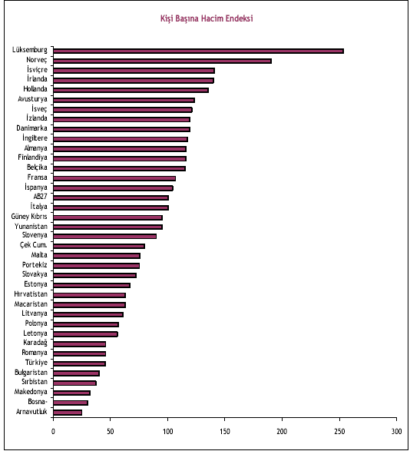

Petrol fiyatları 70 $/Varil düzeyine çıktı…
Dolar’daki değer kaybı, küresel ekonomide toparlanmanın başlayacağı yönündeki beklentiler ve petrol üreticisi Nijerya’dan kaynaklanan arz yönlü endişelere bağlı olarak Haziran ayında 70 $/varil’i aşan petrol fiyatları son sekiz ayın en yüksek düzeyinde seyretmektedir. Haziran sonu itibarıyla petrol fiyatları 69,2 $/varil seviyesindedir.

ABD…
23-24 Haziran’daki toplantısında ABD Merkez Bankası (Fed), kısa vadeli faiz oranlarını değiştirmeyerek %0-0,25 aralığında bırakmış ayrıca önceden açıkladığı genişletici para politikası önlemleri çerçevesinde Mortgage’a dayalı menkul kıymet, özel sektör ve hazine tahvili satın alımlarına devam edeceğini belirtmiştir. Toplantı sonrasında yaptığı açıklamada, ekonomide toparlanma yaşandığına ilişkin belirgin bir ifade kullanmayan Fed, ekonomideki daralmanın hane halkı tüketim harcamalarının istikrar kazanması paralelinde ivme kaybettiğini belirtmiştir. Öte yandan, Fed işsizlik oranındaki artış, hane halkının varlıklarındaki değer kaybı ve sıkı kredi koşulları nedeniyle tüketim harcamalarının ekonomiye katkısının sınırlı kalacağını belirtmiştir. Ancak, açıklamalarda son dönemde şirketlerin stok yatırımlarındaki canlanmaya dikkat çekilmesi ekonomik toparlanma konusunda Fed’in önceki dönemlere kıyasla daha iyimser olduğu yönünde yorumlanmıştır.
ABD’de Mayıs ayında işsizlik oranı yüzde 9,4 oldu. Çalışma Bakanlığı'nın açıkladığı verilere göre işten çıkarmaların üst üste 4 ay azaldığı görüldü. ABD'de Nisan ayı işsizlik oranı ise yüzde 8,9 düzeyindeydi. ABD Çalışma Bakanlığı tarafından 02.07.2009 tarihinde yapılan açıklamaya göre ABD'de Haziran ayında işsizlik oranı bir önceki aya göre 0,1 puan yükselerek yüzde 9,5'e ulaştı.

Avro Bölgesi…
Avrupa Merkez Bankası (ECB), 3 Haziran’daki toplantısında kısa vadeli faiz oranlarını değiştirmeyerek %1’de bırakmıştır. ECB, 2009 yılı için Mart ayında azami -%3,2 olarak öngördüğü Euro Alanı ekonomik daralma tahminini (-%4,1, -%5,1) aralığına çekerek ekonomide büyümenin ancak 2010 yılının ikinci yarısından itibaren başlayabileceğini belirtmiş ve işsizlik oranındaki artışın ekonomide toparlanmayı sınırlayabileceğine dikkat çekmiştir. Öte yandan, ECB Mayıs ayında açıkladığı piyasalardan teminata dayalı tahvil alım programını aynen uygulamaya devam edeceğini, ayrıca ek bir önleme gerek duyulmadığını belirtmiştir.

İngiltere…
İngiltere Merkez Bankası, yüzde 0,5 olan faiz oranlarını değiştirmedi. Banka yaptığı açıklamada, 125 Milyar İngiliz Sterlini tutarındaki varlık alım programının tamamlanmasının 2 ay daha süreceğini ve programın büyüklüğünün gözden geçirilebileceğini belirtti.

Japonya…
16 Haziran’daki toplantısında kısa vadeli faiz oranlarını değiştirmeyerek %0,10 seviyesinde bırakan Japonya Merkez Bankası (BOJ), önceden açıkladığı özel sektöre likidite sağlamaya yönelik önlemleri uygulamaya devam edeceğini belirtmiştir. Toplantı sonrasında yaptığı açıklamada, son dönemde dünya genelinde gözlenen ekonomik iyileşmenin firmaların stoklarındaki yenileme, genişletici maliye politikaları ve beklentilerdeki iyileşmeden kaynaklandığını belirten BOJ, genişletici para politikası önlemlerine ancak ekonomideki iyileşme sinyallerinin istikrar kazanması halinde son vereceğini açıklamıştır.

TÜRKİYE EKONOMİSİ

Büyüme: Kriz teğet geçti (!) ekonomi %13,8 daraldı…
2009 yılı birinci döneme ilişkin hesaplanan gayri safi yurtiçi hâsıla değeri bir önceki yılın aynı dönemine göre sabit fiyatlarla (1998 Fiyatları Baz Alınarak) %13,8 azalış göstermiştir.

Üretim yöntemi ile hesaplanan gayri safi yurtiçi hâsıla tahmininde, 2009 yılı birinci üç aylık döneminde bir önceki yılın aynı dönemine göre cari fiyatlarla gayri safi yurtiçi hâsıla %2.2’lik azalışla 210 997 Milyon TL olmuştur.

2009 yılının birinci üç aylık döneminde bir önceki yılın aynı dönemine göre sabit fiyatlarla gayri safi yurtiçi hâsıla % 13,8’lik azalışla 21 145 Milyon TL olmuştur.

 | Cari fiyatlarla GSYH | Gelişme hızı | Cari fiyatlarla GSYH | Gelişme hızı | Sabit fiyatlarla GSYH | Gelişme hızı
Dönem | (Milyon TL) | % | (Milyon$) | % | (MlynYTL) | %
I | 215 846 | 14.8 | 180 019 | 35.3 | 24 518 | 7.3
II | 239 244 | 17.7 | 188 838 | 24.6 | 25 258 | 2.8
III | 262 905 | 13.2 | 217 086 | 20.9 | 28 104 | 1.2
IV | 232 149 | 5.7 | 155 848 | -15.5 | 24 448 | -6.2
2008 Yıllık | 950 144 | 12.7 | 741 792 | 14.3 | 102 328 | 1.1
2009  I. Çeyrek | 210 997 | -2.2 | 127 812 | -29.0 | 21 145 | -13.8

2009 yılı ilk çeyreğinde yaşanan küçülmede en önemli olumsuz katkıyı talep yönüyle stok değişmeleri, özel tüketim ve özel yatırımlar kalemleri yapmıştır. Net ihracat kalemi ise 7 puan katkıda bulunmuştur. Üretim yönüyle katkıda ise imalat sanayi ve ticaret sırasıyla -4,8, -3,5 puan olumsuz katkı yaparken mali kuruluşlar 1,1 puan katkıda bulunmuştur.
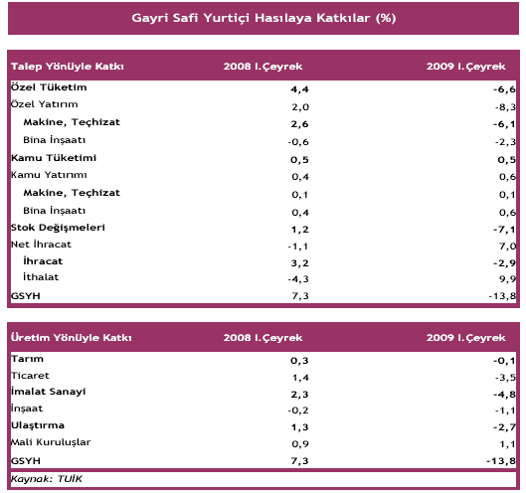
İktisadi faaliyetlere göre sektörlerin GSYH içindeki payları ve büyüme oranları 2008 yılı ile karşılaştırmalı olarak tabloda yer almaktadır.
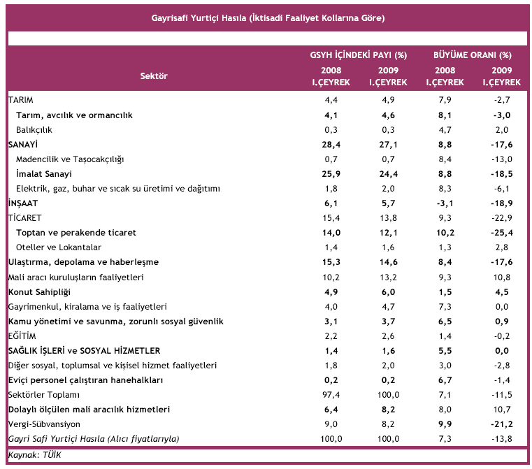

Bazı ülkelerin ekonomik büyümeleri:
2009 1.Çeyrek % GSYH büyüme hızları
Çin | +6.1
Hindistan | +5.8
Polonya | +0.8
Yunanistan | +0.3
Brezilya | -1.8
ABD | -2.5
İspanya | -3.0
Fransa | -3.2
G.Kore | -4.2
Euro Alanı | -4.8
Rusya | -9.5
Türkiye | -13.8

Sanayide kapasite kullanım oranı...
NACE Rev.1,1’e göre Aylık İmalat Sanayi Eğilim Anketi'ne cevap veren 4951 işyerinden derlenen verilerin analiz sonuçlarına göre, 2008 yılı Haziran ayında 82,3 olan üretim değeri ağırlıklı kapasite kullanım oranı, 2009 yılı Haziran ayında 72,7 seviyesinde gerçekleşmiştir.
2009 Haziran ayında, işyerlerinin, tam kapasite ile çalışmamasının nedenleri arasında talep yetersizliği ilk sıradadır. İç pazarda talep yetersizliği %51,9 ve dış pazarda talep yetersizliği %33,1 oranında etkili olmuştur. Mali imkansızlıklar %3,5, yerli mallarda hammadde yetersizliği %2,9 ve İthal mallarda hammadde yetersizliği %1,7, işçilerle ilgili meseleler ise %1,4 oranında etkili olmuştur.

İmalat Sanayii Üretim Değer Ağırlık kapasite kullanın Oranı (%)
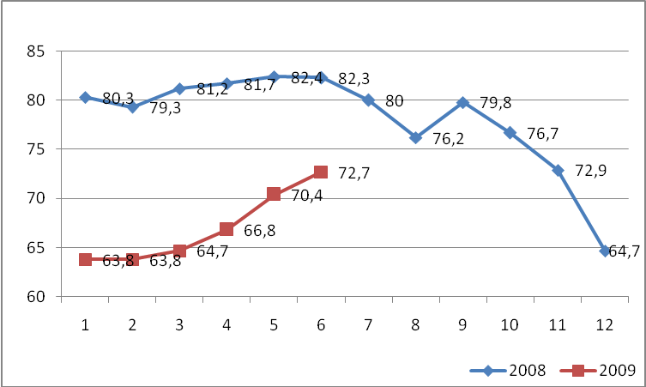
2009 yılı Haziran ayı üretim miktarı bir önceki aya göre %5,8 artmıştır. Haziran ayı satış miktarı %6,4 artmıştır. Haziran ayı satış fiyatları bir önceki aya göre %1,4 artmıştır. Haziran ayı hammadde fiyatları %2,0 artmıştır.

Sanayide Mevcut ve Beklenen Durumu. Haziran 2009
Konusu | Geçen aya göre artış belirten işyerleri (%) | Geçen aya göre azalış belirten işyerleri (%) | Geçen aya göre eğişim oranı (%) | Gelecek ay için eklenen değişim oranı (%)
Üretim miktarı | 49,5 | 20,6 | 5,8 | 1,4
Yurtiçi satışlar | 45,1 | 25,4 | 6,4 | 0,4
Satış fiyatları | 18,4 | 10,4 | 1,4 | 0,4
Hammadde fiyatları | 23,9 | 11,3 | 2,0 | 0,3

Sanayi üretim endeksi...
NACE Rev.1.1’e göre hesaplanan 2005=100 temel yıllı Aylık Sanayi Üretim Endeksi, 2009 yılı Mayıs ayında bir önceki yılın aynı ayına göre % 17,4 azalarak 102,3 olmuştur.

İKTİSADİ FAALİYET
KOLLARI
İKTİSADİ FAALİYET  KOLLARI | Endeks | Değişim | Endeks | Değişim
İKTİSADİ FAALİYET  KOLLARI | 2008 Mayıs |  | 2009 Mayıs
TOPLAM SANAYİ | 123,9 | 3,2 | 102,3 | -17,4
MADENCİLİK | 126,5 | 7,0 | 110,1 | -12,9
İMALAT SANAYİ | 124,2 | 2,7 | 100,6 | -19,0
ELEKTRİK, GAZ VE SU | 120,1 | 6,7 | 113,5 | -5,5

Sanayi üretimi rekor bir düşüşle dibe vurdu. Son bir yıl boyunca sürekli gerileyen sanayi üretimi Mayıs 2009 endeksi 102,3 oldu.
Sanayinin alt sektörleri incelendiğinde, 2009 yılı Mayıs ayında, bir önceki yılın aynı ayına göre Madencilik ve Taşocakçılığı sektörü endeksi %12,9 azalarak 126,5’den 110,1’e, İmalat Sanayi sektörpü endeksi %19,0 azalarak 124,2’den 100,6’ya; Elektrik, Gaz ve Su sektörü endeksi ise %5,5 azalarak 120,1’den 113,5’ye gerilemiştir.

Sanayii Üretim Endeksi Değişim
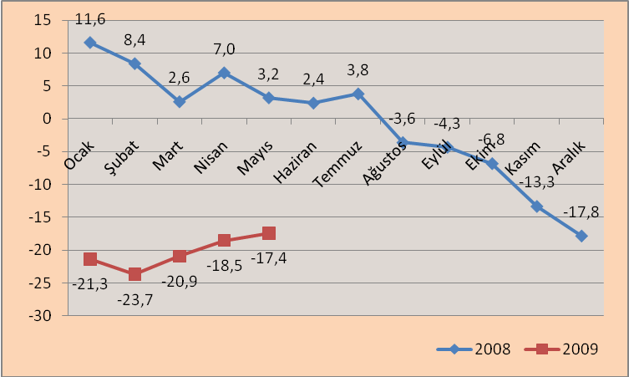
İmalat Sanayi Üretim Endeksi alt gruplarının 2009 yılı Mayıs ayında 2008 yılı aynı ayına göre yüzde değişim oranları incelendiğinde, en yüksek düşüş oranının %41,9 ile Motorlu Kara Taşıtı, Römork ve Yarı Römork İmalatında gerçekleştiği görülmektedir.
Bunu, %29,2’lik düşüş ile Makina ve Techizat Hariç Metal Ürünleri İmalatı ve %28,9’luk düşüş ile Bys. Elektrikli Makine ve Cihazların İmalatı takip etmektedir.
Sanayii Üretim Endeksi
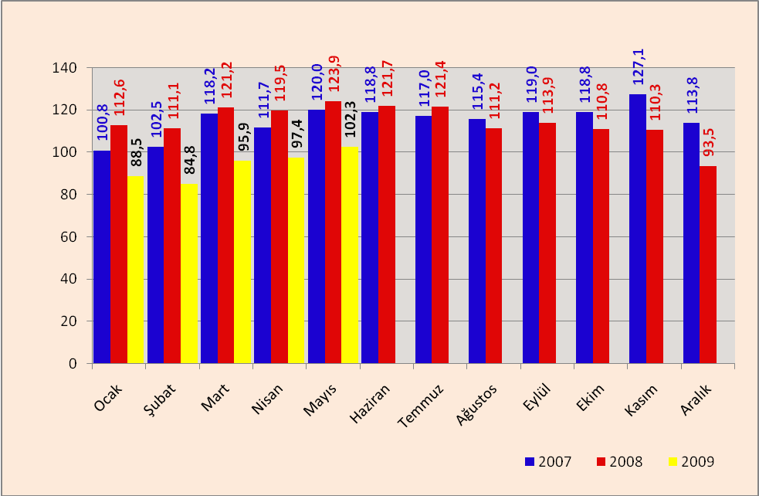

İstihdam ve işgücü…
Resmi rakamlara göre dahi Türkiye genelinde işsiz sayısı geçen yılın aynı dönemine göre 1 milyon 285 bin kişi artarak 3 milyon 618 bin kişiye yükselmiştir. İ
şsizlik oranı ise 5 puanlık artış ile % 14,9 seviyesinde gerçekleşmiştir. Kentsel yerlerde işsizlik oranı 5,7 puanlık artışla % 17,5, kırsal yerlerde ise 3,4 puanlık artışla % 9,5 olmuştur.
Türkiye'de tarım dışı işsizlik oranı geçen yılın aynı dönemine göre 5,9 puanlık artışla % 18,2 seviyesinde gerçekleşmiştir. Bu oran erkeklerde geçen yılın aynı dönemine göre 5,8 puanlık artışla % 17,1, kadınlarda ise 5,4 puanlık artışla % 21,6 olmuştur.
Bu dönemdeki işsizlerin;
% 73'ü erkek nüfustur.
% 61,1'i lise altı eğitimlidir.
% 22,7’si bir yıl ve daha uzun süredir iş aramaktadır.
Tablo 1. İşgücü durumu (Nisan)
 | TÜRKİYE |  |  | KENT |  |  | KIR
 | 2008(*) | 2009 |  | 2008(*) | 2009 |  | 2008(*) | 2009
Kurumsal olmayan nüfus (000) | 69 549 | 70 368 |  | 48 263 | 48 662 |  | 21 286 | 21 706
15 ve daha yukarı yaştaki nüfus (000) | 50 627 | 51 507 |  | 35 659 | 36 124 |  | 14 969 | 15 383
İşgücü (000) | 23 561 | 24 316 |  | 15 785 | 16 403 |  | 7 777 | 7 913
İstihdam (000) | 21 228 | 20 698 |  | 13 925 | 13 535 |  | 7 304 | 7 163
İşsiz (000) | 2 333 | 3 618 |  | 1 860 | 2 869 |  | 473 | 749
İşgücüne katılma oranı (%) | 46,5 | 47,2 |  | 44,3 | 45,4 |  | 52,0 | 51,4
İstihdam oranı (%) | 41,9 | 40,2 |  | 39,0 | 37,5 |  | 48,8 | 46,6
İşsizlik oranı (%) | 9,9 | 14,9 |  | 11,8 | 17,5 |  | 6,1 | 9,5
Tarım dışı işsizlik oranı (%) | 12,3 | 18,2 |  | 12,1 | 17,8 |  | 13,5 | 19,7
Genç nüfusta işsizlik oranı⁽¹⁾(%) | 17,6 | 26,5 |  | 20,1 | 29,4 |  | 11,7 | 19,8
İşgücüne dahil olmayanlar (000) | 27 066 | 27 191 |  | 19 874 | 19 721 |  | 7 192 | 7 471
(1) 15-24 yaş grubundaki nüfus
Not: Rakamlar yuvarlamadan dolayı toplamı vermeyebilir.
(*) 2008 Nisan dönemi sonuçları yeni nüfus projeksiyonlarına göre revize edilmiştir.

Dış ticaret açığı…
Türkiye İstatistik Kurumu ve Gümrük Müsteşarlığı işbirliği ile oluşturulan geçici dış ticaret verilerine göre; 2009 yılı Mayıs ayında; 2008 yılının aynı ayına göre ihracat %41 azalarak 7 359 Milyon Dolar, ithalat %43,9 azalarak 10 836 Milyon Dolar olarak gerçekleşmiştir.
Aynı dönemde dış ticaret açığı %49,1 azalarak 6 829 Milyon Dolardan, 3 477 Milyon Dolara gerilemiştir.
2008 Mayıs ayında %64,6 olan ihracatın ithalatı karşılama oranı, 2009 Mayıs ayında %67,9’a yükselmiştir.

DIŞ TİCARET
 |  | ( Milyon Dolar ) |  |  |  | (Yüzde)
Yıllar |  | İhracat | İthalat | Dış Ticaret Dengesi | Dış Ticaret Hacmi | Karşılama Oranı
2002 |  | 36.059 | 51.554 | -15.495 | 87.613 | 69,9
2003 |  | 47.253 | 69.340 | -22.087 | 116.593 | 68,1
2004 |  | 63.167 | 97.540 | -34.373 | 160.707 | 64,8
2005 |  | 73.476 | 116.774 | -43.298 | 190.251 | 62,9
2006 |  | 85.535 | 139.576 | -54.041 | 225.111 | 61,3
2007 |  | 107.272 | 170.063 | -62.791 | 277.334 | 63,1
2008 |  | 132.003 | 201.823 | -69.820 | 333.825 | 65,4
Ocak- Mayıs | 2008 | 56.978 | 86.373 | -29.395 | 143.351 | 66,0
Ocak- Mayıs | 2009 | 39.418 | 49.839 | -10,420 | 89.257 | 79,1
2008 yılı Mayıs ayında 6 milyar 829 milyon dolar olan dış ticaret açığı, 2009 yılı Mayıs ayında yüzde 49,1 oranında azalarak 3 Milyar 477 Milyon dolara geriledi.
Türkiye’nin Ocak-Mayıs dönemindeki ihracatı ise geçen yılın aynı dönemine göre yüzde 30,8 gerileyerek 39 Milyar 418 Milyon Dolar oldu.
2009 Ocak-Mayıs ithalatı ise yüzde 42,3 azalarak 49 Milyar 839 Milyon Dolar olarak gerçekleşti. Ocak-mayıs döneminde dış ticaret açığı, bir önceki yılın aynı döneminde göre yüzde 64,6 azalarak 10 Milyar 420 Milyon Dolara geriledi. 2008 yılının Ocak-Mayıs döneminde yüzde 66 olan ihracatın ithalatı karşılama oranı ise bu yılın aynı döneminde yüzde 79,1’e yükseldi.

Cari açık…
Ocak-Mayıs döneminde cari açık, bir önceki yılın aynı dönemiyle karşılaştırıldığında % 79,5 oranında azalarak 22.278 Milyon ABD dolarından 4.569 Milyon ABD dolarına gerilemiştir. Ancak Nisan ayında 2.659 milyon dolar olan cari açık mayıs ayında 4.569 milyon dolara ulaştı.
2009 yılının Nisan ayında cari açık, 2008 yılının aynı ayıyla karşılaştırıldığında % 76,1 oranında azalarak 5.179 Milyon ABD dolarından 1.239 Milyon ABD dolarına düşmüştür.

Haziran enflasyonu: TÜFE’ de %0,11, ÜFE’ de %0,94...
TÜFE:
2009 yılı Haziran ayında 2003=100 Temel Yıllı Tüketici Fiyatları Endeksi’nde bir önceki aya göre %0,11, bir önceki yılın Aralık ayına göre %1,83, bir önceki yılın aynı ayına göre %5,73 ve on iki aylık ortalamalara göre %9,08 artış gerçekleşmiştir.
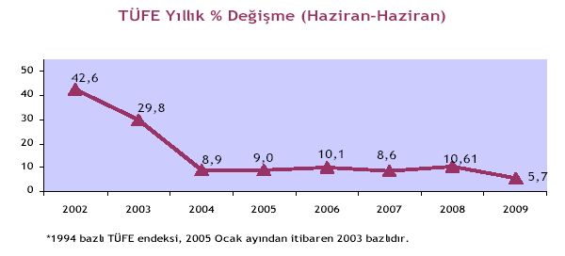
Bir önceki yılın aynı ayına göre TÜFE’de en yüksek artış %11,79 ile konut grubunda gerçekleşmiştir.
NUTS2 düzeyinde 26 bölge içinde TÜFE’nin aylık bazda en yüksek artış gösterdiği bölge TR21 (Tekirdağ, Edirne, Kırklareli) (%1,84) olmuştur.
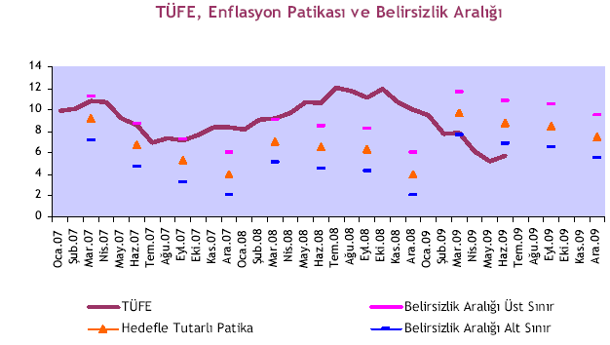

ÜFE:
2009 yılı Haziran ayında 2003=100 Temel Yıllı Üretici Fiyatları Endeksi’nde bir önceki aya göre %0,94, bir önceki yılın Aralık ayına göre %3,27 artış, bir önceki yılın aynı ayına göre %-1,86 düşüş ve on iki aylık ortalamalara göre %7,34 artış gerçekleşmiştir.
Aylık değişim tarım sektöründe %1,69, sanayi sektöründe %0,77 olarak gerçekleşti.
Tarım sektörü endeksinde, bir önceki yılın Aralık ayına göre %11,15, bir önceki yılın aynı ayına göre %2,86 ve on iki aylık ortalamalara göre %2,76 artış gerçekleşmiştir. Sanayi sektörü endeksinde ise Aralık ayına göre %1,57 artış, bir önceki yılın aynı ayına göre %-2,90 düşüş ve on iki aylık ortalamalara göre %8,46 artış gerçekleşmiştir.
ÜFE sonuçları sanayinin alt sektörleri bazında değerlendirildiğinde en yüksek aylık artış %15,25 ile kok kömürü ve rafine edilmiş petrol ürünleri imalatı alt sektöründe gerçekleşti. Sanayinin üç sektöründen imalat sanayi sektöründe %1,49, madencilik ve taşocakçılığı sektöründe %0,26 artış, elektrik, gaz, su sektöründe %-7,80 düşüş gerçekleşmiştir.

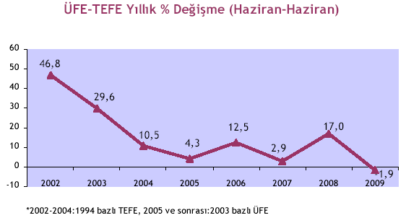

İç borç stoku 2009 Mayıs ayı sonu itibariyle 302 Milyar TL…
İç borç stoku 2009 Mayıs ayı sonu itibariyle 301,8 Milyar TL olmuştur. Dolar bazında ise iç borç stoku 196,7 Milyar Dolardır.
2009 MAYIS (*) | Million TL | Billion USD | (%)
2009 MAYIS (*) | Milyon TL | Milyar ABD Doları | (%)
TOPLAM | 301.871 | 196,7 | 100,0
KAMU | 66.818 | 43,5 | 22,1
MERKEZ BANKASI | 10.428 | 6,8 | 3,5
KAMU BANKALARI⁽¹⁾ | 10.053 | 6,6 | 3,3
TMSF | 3.111 | 2,0 | 1,0
DİĞER KAMU ⁽²⁾ | 43.226 | 28,2 | 14,3
PİYASA ⁽³⁾ | 235.053 | 153,2 | 77,9
KUR (Döviz Alış) |  | 1,5345
İç borçların alıcı grupları itibariyle yapısında da önemli değişme olmuştur.
AKP’nin iktidara geldiği tarih olan Kasım 2002’de iç borçların % 54,1’i, yani yarıdan fazlası Kamunun Kamuya borcu idi. Piyasaya olan borcun payı ise % 45,9 idi. Bu dönemde piyasaya olan borcun payı % 45’den % 77,9’a çıkmıştır.

Dış borç stoku 2009 I. çeyrek itibariyle 265,3 Milyar Dolar…
Toplam dış borç stoku, 2009 Mart sonu (I.Çeyrek) itibarıyla 265,3 Milyar ABD Doları olarak gerçekleşmiştir. Özel sektör borçlarının toplam dış borç stoku içerisindeki payı 176,8 Milyar dolar ile yüzde 66,6 ve kamu kesimi borçlarının payı 76,1 Milyar dolar ile yüzde 28,7’dir. T.C. Merkez Bankası borçlarının toplam borç stoku içerisindeki payı ise 12,4 Milyar dolar ile yüzde 4,7’dir.

Dış Borç Stoku
 | 2002 | 2004 | 2006 | 2007 | 2008 | 2009  (I Ç)
TOPLAM | 129.538 | 161.011 | 207.610 | 249.390 | 277.115 | 265.345
BORÇ | 105.943 | 130.932 | 171.264 | 210.646 | 238.208 | 226.199
KV BORÇLAR | 16.424 | 32.205 | 42.640 | 43.175 | 50.562 | 48.133
UV BORÇLAR | 89.519 | 98.727 | 128.624 | 167.472 | 187.646 | 178.067
TAHVİL (1) | 23.595 | 30.079 | 36.347 | 38.744 | 38.907 | 39.145

Merkezi yönetim borç stoku Mayıs ayında 411,2 Milyar TL…
Merkezi Yönetim toplam borç stoku, 2009 yılının Mayıs ayında 411,2 Milyar TL olarak gerçekleşmiştir.
Borç stokunun 282,1 Milyar TL tutarındaki kısmı Türk Lirası cinsinden, 128,3 Milyar TL tutarındaki kısmı döviz cinsinden ve geriye kalan 0,8 Milyar TL tutarındaki kısmı ise dövize endeksli borçlardan oluşmaktadır.
2009 Mayıs sonu itibarıyla brüt borç stokunun yüzde 57,2’si iç piyasaya, yüzde 16,2’si ise kamu kesimine olan iç borçlardan oluşurken, dış borçların ağırlığı yüzde 26,6 olarak gerçekleşmiştir.

2009 Mayıs
Merkezi Yönetim / Alacaklıya | (Milyar TL ) | (Milyar USD) | Yüzde
Toplam | 411,2 | 268,0 | 100,0
İç Borç Stoku | 301,9 | 196,7 | 73,4
Piyasa | 235,1 | 153,2 | 57,2
Kamu Kesimi | 66,8 | 43,5 | 16,2
Dış Borç Stoku | 109,3 | 71,3 | 26,6
Kredi | 45,9 | 29,9 | 11,2
Uluslararası Kuruluşlar | 28,4 | 18,5 | 6,9
(IMF Kredisi) | 12,0 | 7,8 | 2,9
Hükümet Kuruluşları | 8,3 | 5,4 | 2,0
Diğer | 9,2 | 6,0 | 2,2
Tahvil | 63,4 | 41,3 | 15,4

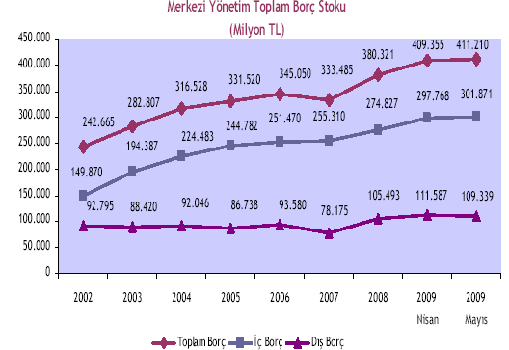
Kamu Net Borç Stoku 2009 I. çeyrek itibariyle 287,4 Milyar TL...
Kamu Net Borç Stoku (KNBS), Toplam Kamu Borç Stokundan (TKBS) Merkez Bankası Net Varlıkları (TCMBNV), Kamu Mevduatı (KM) ve İşsizlik Sigortası Fonu Net Varlıklarının (İSFNV) düşülmesi yolu ile hesaplanmaktadır.
2009 Mart ayı sonu itibarıyla, kamu net borç stoku 2008 yılsonu ile kıyaslandığında 19,6 Milyar TL artarak 287,4 Milyar TL olarak gerçekleşmiştir. Net iç borç stoku 264,9 Milyar TL, net dış borç stoku ise aynı dönemde 22,5 Milyar TL olarak gerçekleşmiştir.
KNBS=TKBS-TCMBNV-KM-İSFNV
 | 2002 | 2004 | 2005 | 2006 | 2007 | 2008 | 2009 Ç1
Toplam Kamu Net Borç Stoku (I-II-III-IV) | 215.323 | 274.195 | 270.275 | 258.197 | 248.378 | 267.799 | 287.387
l- Toplam Kamu Borç Stoku (Brüt) | 256.899 | 332.622 | 351.289 | 365.841 | 355.431 | 408.019 | 436.311
A-İç Borç | 154.880 | 234.677 | 259.757 | 268.237 | 273.217 | 295.764 | 313.726
B- Dış Borç | 102.019 | 97.945 | 91.531 | 97.604 | 82.214 | 112.255 | 122.585
II- Merkez Bankası Net Varlıkları | 25.375 | 27.891 | 30.793 | 45.685 | 41.769 | 60.371 | 67.924
III- Kamu Mevduatı | 11.248 | 17.219 | 32.191 | 38.211 | 34.578 | 41.496 | 40.803
IV-İşsizlik Sigortası Fonu Net Varlıkları | 4.954 | 13.317 | 18.029 | 23.748 | 30.705 | 38.353 | 40.197
2009 Mart ayı sonu itibarıyla, AB tanımlı genel yönetim nominal borç stoku 2008 yılsonuna göre 28,5 Milyar TL artarak 414,8 Milyar TL olarak gerçekleşmiştir.
Özel sektör dış borcu 176,8 milyar dolar...
Kısa Vadeli Özel Sektör Dış Borçları: 2009 Mart sonu itibarıyla kısa vadeli özel sektör dış borcu 43,7 Milyar dolar seviyesinde gerçekleşmiştir. Bu tutar içinde bankacılık sektörünün payı 20,6 Milyar dolar ile yüzde 47’dir.
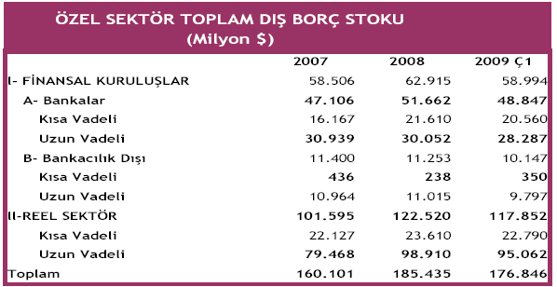
Uzun Vadeli Özel Sektör Dış Borçları: Özel sektörün 2009 yılı birinci çeyreği itibarıyla orta-uzun vadeli dış borçları 133,1 Milyar ABD doları olarak gerçekleşmiştir.
Finansal olmayan kuruluşlar 95,1 Milyar ABD doları ile uzun vadeli özel sektör dış borç stoku içinde en büyük paya sahip olmuştur.

Bütçe gelişmeleri: İlk çeyrekte 23 Milyar TL açık...
Merkezi yönetim bütçesi Ocak-Haziran 2008 döneminde 1 Milyar 917 Milyon TL fazla vermiş iken, Ocak-Haziran 2009 döneminde 23 Milyar Ocak-Haziran 2008 döneminde 22 Milyar 657 Milyon TL olarak gerçekleşen faiz dışı fazla 2009 yılının aynı döneminde 4 Milyar 38 Milyon TL olmuştur.
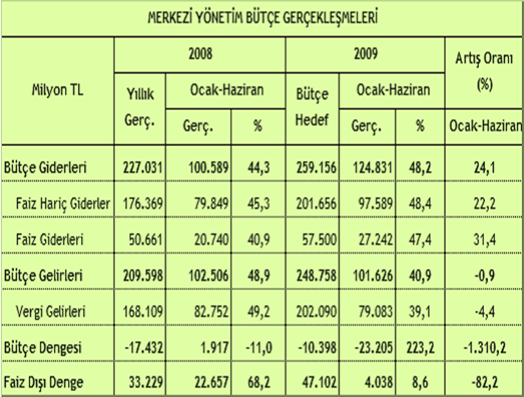
2008 yılı Ocak-Haziran döneminde 100 Milyar 589 Milyon TL olarak gerçekleşen bütçe giderleri, 2009 yılının aynı döneminde yüzde 24,1 oranında artış göstererek 124 Milyar 831 Milyon TL olmuştur. 2008 yılı Ocak-Haziran döneminde bütçe giderleri gerçekleşme oranı yüzde 44,3 iken, bu yılın aynı döneminde söz konusu oran yüzde 48,2 olmuştur.
2008 yılı Ocak-Haziran döneminde bütçe gelirleri 102 Milyar 506 Milyon TL iken, 2009 yılının aynı döneminde 101 Milyar 626 Milyon TL olarak gerçekleşmiştir.

Türkiye’nin kredi notu…
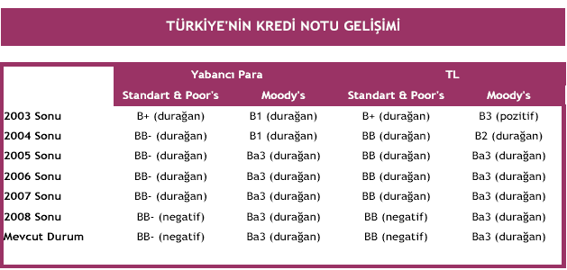

Para, banka ve sermaye piyasaları...
Merkez Bankası gecelik borçlanma faiz oranını yüzde 8,75’ten yüzde 8,25'e indirirken, borç verme faiz oranını ise yüzde 11,25’ten yüzde 10,75 'e çekti. Merkez Bankası, böylece kasım ayından bu yana hiç ara vermeden devam ettiği faiz indirimine Temmuz ayında da sürdürmüş oldu.
Ekim ayında 16,75 olan faizi nisanda tek haneye indiren Merkez, son indirimle son dokuz ayda yüzde 8,5 oranında indirim gerçekleştirmiş oldu.
Kurul, geçen yıl mayıs, haziran ve temmuz aylarında 50’şer puanlık artırımlarla gecelik borçlanma faiz oranını yüzde 16,75’e yükseltmişti. Ardından kasımdan itibaren indirimlere başlamıştı. Kasımda 50 puan, Aralıkta 125 puan ve bu yıl Ocakta 200 puan, Şubatta 150 puan, martta 100 puan, Nisanda 75, Mayısta 50, Haziranda 50 puan düşürülen gecelik faiz yüzde 8.75’e inmişti.

Yeni teşvik ve istihdam paketi…
Haziran ayının 4’ünde yeni teşvik ve istihdam paketi açıklandı. Paket 3 konuyu içermektedir.
Yatırımlarda Devlet Yardımları (Yeni Sistem)
Aktif işgücü Programlarının Güçlendirilmesi
Kredi Garanti Desteği Sağlanması
Yeni teşvik sistemi, Büyük Proje yatırımları, Bölgesel ve Sektörel Teşvik Sistemi ve Genel Teşvik Sistemi olmak üzere üç gruba ayrılıyor.
Yeni teşvik sisteminden 31.12.2010’a kadar başlatılan yatırımlar yararlanacaktır.
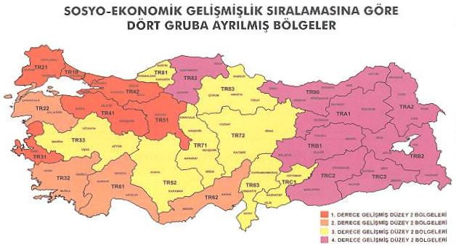

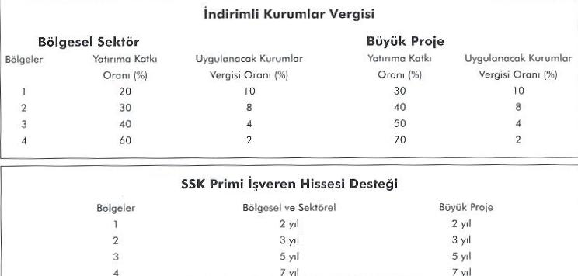

Ekonomik Krize Karşı ÖTV ve KDV desteği…
Bazı mal grupları için ÖTV ve KDV indirimleri de yapılmıştır. Ancak, yeni bir kararnameyle benzin, motorin ve fueloilde maktu özel tüketim vergisi (ÖTV) tutarları, ÖTV ve KDV indirimlerinin mürekkebi kurumadan, teşvik ve istihdam paketi daha sa
haya inmeden, artırıldı. Bilindiği gibi en temel girdilerden olan akaryakıta yapılan bu yüklü zamlar teşvik ve istihdam paketinden beklenen yararları sekteye uğratacaktır. Yapılan yorum: AKP kaşıkla verdi kepçeyle aldı!

EN SON EKONOMİK GÖSTERGELER (21 Temmuz 2009)
 | 2002 | 2004 | 2006 | 2007 | 2008 | 2009 (*)
BÜYÜME (98 bazlı) |  |  |  |  |  | Nisan | Mayıs | Haziran
GSYH (Milyar $)  GSYH (Milyar YTL)  Büyüme Oranı | 230,5  350,5  6,2 | 390,4  559,0  9,4 | 526,4  758,4  6,9 | 658,8  856,4  4,5 | 741.792  950.144  1,1 | I.Ç 127,8  I.Ç 211,0  -13,8
ENFLASYON (%)
ÜFE (yıllık)  TÜFE (yıllık) | 30,8  29,7 | 13,8  9,35 | 11,58  9,65 | 5,94  8,39 | 8,11  10,06 | -0,3  6,13 | -2,46  5,24 | -1,86  5,73
ÖDEMELER DENGESİ
(Milyar $)
İhracat  İthalat  Dış Ticaret Dengesi  Cari Denge (Revize) | 36,1  51,5  -15,5  -0,6 | 63,2  97,5  -34,4  -14,4 | 91,9  133,3  -41,7  -31,9 | 107,5  170,0  -62,9  -37,4 | 132,0  201,8  69,8  -41,4 | 32,1  38,9  -6,8  -2,7 | 39,4  49,8  -10,4  -4,5
BORÇ STOKU
İç Borçlar (Milyar YTL)  İç Borçlar (Milyar $)  Dış Borçlar (Milyar $)  Kamu Sek. Ve TCMB  Özel sektör (FK dahil) | 149,9  91,7  130,1  85,6  44,5 | 224,5  167,3  162,2  95,2  67,0 | 251,5  178,9  207,8  87,2  120,5 | 255,3  219,2  247,2  89,2  158,0 | 274,8  181,7  276,8  91,7  185,1 | 297,8  186,5  IÇ265,3  88,5  176,8 | 301,9  196,7  IÇ265,3  88,5  176,8
Top. Borç (Milyar $) | 221,8 | 329,5 | 386,7 | 466,4 | 458,5 | 451,6 | 462,0
BÜTÇE GERÇEKLEŞ
(Milyar YTL)
Harcamalar  Faiz harcamaları  Faiz dışı harcamalar  Gelirler  Vergi gelirleri  Vergi dışı gelirler  Bütçe Dengesi  Fazi Dışı Fazla | 115,7  51,8  63,6  75,6  59,6  16,0  -40.1  11,8 | 141,0  56,5  84,5  110,7  99,1  17,5  -30,3  26,2 | 175,3  45,9  129,4  171,3  137,6  33,8  -4,0  42,0 | 203,5  48,7  154,8  189,6  152,8  36,4  -13,9  34,8 | 225,9  50,7  175,3  208,9  168,1  34,7  -17,1  33,6 | 87,4  21,1  66,3  67,4  60,0  7,4  -20,0  1,0 | 106,9  26,1  80,8  86,2  66,2  20,0  -20,7  5,4 | 124,8  27,2  97,6  101,6  79,1  22,5  -23,2  4,0
DÖVİZ KURLARI
TÜFE bazlı Reel Kur E.  $/YTL  Avro/YTL  Avro/$ | 125,4  1,63  1,70  1,04 | 143,2  1,34  1,82  1,35 | 160,1  1,41  1,85  1,31 | 190,4  1,16  1,71  1,46 | 168,5  1,52  2,13  1,40 | 166,3  1,64  2,18  1,32 | 168,1  1,53  2,16  1,40 | 164,6  1,52  2,15  1,41
DİĞER
Protesto Ed. Sen.(Bin Ad) | 499 | 589 | 1.178 | 1.471 | 1.574,0 | 553,8 | 684,9 | 815,3
Karşılıksız Çekler (Bin Ad) | 748 | 965 | 1.213 | 1.325 | 1.537,2 | 710,8 | 876,1 | 1.057,7
Top. Mevduat (Milyar YTL) |  | 191,4 | 296,8 | 340,4 | 433,4 | 433,8 | 439,4
YP Mevduat (Milyar $) |  | 63,5 | 82,3 | 102,6 | 101,6 | 98,9 | 103,0
Krediler (Milyar YTL)** |  | 97,3 | 207,6 | 261,7 | 343,2 | 334,3 | 339,2
Bireysel Kr. (Milyar YTL) |  | 34,9 | 91,6 | 124,6 | 152,6 | 150,5 | 152,7
Tüketici Kredi (Mlyr YTL) |  |  | 45,9 | 65,8 | 81,4 | 81,4 | 82,7
Kredi Kartı (Milyar YTL) |  |  | 21,6 | 26,6 | 33,5 | 33,0 | 34,1
Kaynak: TÜİK, TCMB, Hazine Müsteşarlığı, İş Bankası, Dış Ticaret Müsteşarlığı Raporları (*) Dış ticaret ödemeler dengesi ve bütçe rakamları birikimlidir. ((**) Mali kesime verilenler hariç.

